Практико-ориентированное задание № 1

Рассмотрите структуру транспортных потоков Москвы.
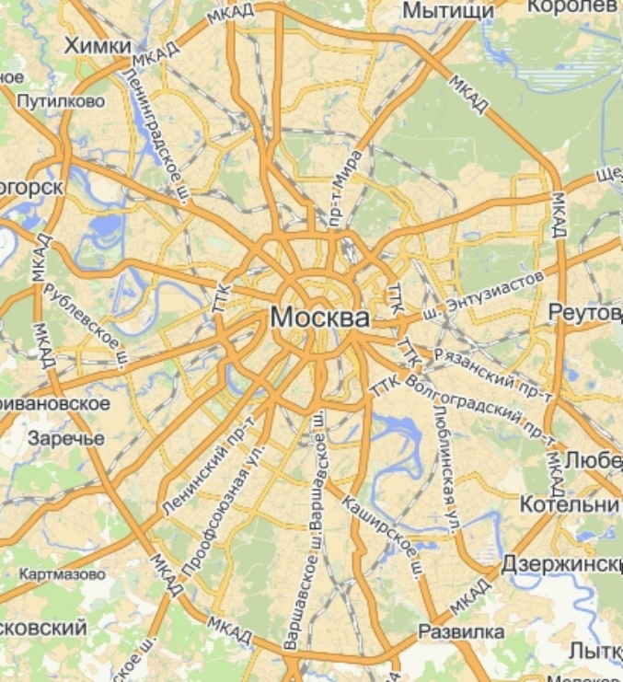

Проанализируйте, какие изменения необходимы для того, чтобы облегчить пути передвижения по городу. Воспользуйтесь дополнительными материалами для учащихся.
Спроектируйте и нанесите на карту Москвы дороги, которые помогут разгрузить крупные магистрали.

